Отчёт по практической работе.
Данная работа посвящена изучению функций текстового редактора. В ходе выполнения задания студенты научатся форматировать текст, работать с таблицами, списками и вставлять графические объекты.

Введение: Развитие искусственного интеллекта и его влияние на общество
Искусственный интеллект (ИИ) стремительно превращается из концепции научной фантастики в фундаментальную технологию современности. Сегодня интеллектуальные алгоритмы управляют беспилотными автомобилями, помогают медицинским работникам диагностировать сложные заболевания на ранних стадиях, прогнозируют климатические изменения и оптимизируют глобальные логистические цепочки.

Основная часть: Структура направлений разработки ИИ
Внедрение автоматизации кардинально трансформирует мировой рынок труда, создавая новые вызовы для образовательных систем и специалистов по всему миру.
- Машинное обучение (Machine Learning) — метод анализа данных, который обучает компьютеры учиться на основе опыта.
- Нейронные сети (Neural Networks) — системы, имитирующие структуру человеческого мозга для распознавания сложных паттернов.
- Обработка естественного языка (NLP) — способность ИИ понимать, интерпретировать и генерировать человеческую речь.
Ключевые показатели роста рынка ИИ
Год | Объем рынка (млрд ) | Количество патентов (тыс.) | Инвестиции (млрд )
2022 | 119.8 | 45.2 | 93.5
2024 | 184.0 | 61.0 | 120.4
2026 | 298.2 | 89.5 | 165.0
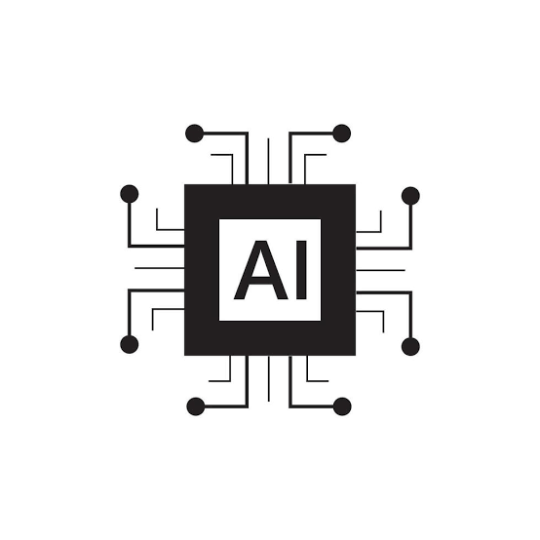
Рисунок 1. Пример изображения

Заключение:
Главная задача человечества в эпоху цифровизации — обеспечить этичное и безопасное развитие ИИ. Необходим строгий контроль над использованием персональных данных, алгоритмами принятия решений и защитой интеллектуальной собственности. Только при соблюдении баланса между инновациями и безопасностью новые технологии смогут принести максимальную пользу обществу.

